Глава II. Транспортная задача - одна из основных задач линейного программирования
§1. Транспортная задача
Транспортной задачей называют задачу составления плана перевозок от поставщиков к потребителям с помощью некоторых транспортных средств. Составленный план должен обеспечивать выполнение следующих условий:
- полное удовлетворение спроса потребителей;
- вывоз всей продукции от поставщика;
- минимизацию транспортных затрат.
Рассмотрим общий вариант транспортной задачи. В m пунктах отправления (складах) A₁, A₂, …, A_{m} находится груз в количестве a₁, a₂, …, a_{m} единиц соответственно. Потребность в этом грузе в n пунктах назначения (магазинах) B₁, B₂, …, B_{n} составляет b₁, b₂, …, b_{n} соответственно. Будем считать, что сумма запасов на складах равна суммарным потребностям в магазинах, т.е. $\sum_{i=1}^{m}{ai}$ = =$\sum_{j=1}^{n}{bj}$. Такая модель называется замкнутой. Обозначим через C_{ij} удельные затраты, т. е. затраты на перевозку единицы груза из i – го пункта отправления в j – й пункт назначения, а через X_{ij} – неизвестный объём груза, который надо перевезти из i – го пункта отправления в j – й пункт назначения.
Перевозку груза надо организовать таким образом, чтобы суммарные затраты на перевозки были минимальными. Суммарные затраты на перевозки Z определяются следующим образом: необходимо просуммировать все объёмы перевозок груза, умноженные на соответствующие удельные затраты, т. е.
Z =$\sum_{i=1}^{m}{\sum_{j=1}^{n}{Cij·}} Xij$. Суммарные затраты являются целевой функцией.
Искомыми величинами являются объёмы X_{ij} перевозок груза, отправляемые каждым поставщиком каждому потребителю при выполнении указанных условий.
Ссылки:
- Учебник Семакина «Информатика и ИКТ 11 класс».

§2. Транспортная задача. Пример графического метода решения
Рассмотрим транспортную задачу и её графический метод решения на примере цеха, изготавливающего 2 вида продукции. Известно, что цех изготавливает изделия A и B. Расход сырья, его запас и прибыль от реализации каждого изделия указаны в таблице. Требуется, найти план производства изделий, обеспечивающий предприятию максимальную прибыль от их реализации.
Вид сырья | Расход на изделие |  | Запас
 | A | B
P₁ | 48 | 12 | 600
P₂ | 24 | 21 | 840
P₃ | 15 | 27 | 1350
Прибыль | 12 | 18 | ?

Через x₁ и x₂ обозначим количество выпускаемой продукции вида A и B соответственно. Тогда ограничения на ресурсы будут следующими:

$$\left\{\begin{aligned}48· x1+12 · x2 ≤600 \\ 24 ·x1+21·x2 ≤840 \\ 15 ·x1+27·x2 ≤1350\end{aligned}\right.$$
Кроме того, по смыслу задачи x₁ ≥ 0, x₂ ≥ 0. Целевая функция, выражающая получаемую прибыль от реализации изделий: max F = 12 · x₁ + 18 · x₂. Далее мы можем строить чертёж.
Для построения области допустимых решений строим в системе соответствующие данным неравенствам – ограничениям «граничные» прямые:
$48· x1+12 · x2 ≤600$ (1)
$24 ·x1+21·x2 ≤840$ (2)
$15 ·x1+27·x2 ≤1350$ (3)
Найдём точки, через которые проходят прямые:
(1): (12.5; 0) и (0; 50)
(2): (35;0) и (0;40)
(3): (90;0) и (0;50)
Решением каждой системы неравенств - ограничений задач линейного программирования является полуплоскость.
Для определения полуплоскости возьмём любую точку, не принадлежащую прямой (1), подставим координаты (0;0) в соответствующее неравенство. Так как неравенство верно, следовательно, области решений 1-го неравенства соответствует левая полуплоскость
Возьмём точку, не принадлежащую прямой (2), подставим координаты (0;0) в соответствующее неравенство. Так как неравенство верно, следовательно, области решений 2-го неравенства соответствует левая полуплоскость.
Для определения полуплоскости возьмём любую точку, не принадлежащую прямой (3), подставим координаты (0;0) в соответствующее неравенство. Так как неравенство верно: области решений соответствующего 3-го неравенства соответствует нижняя полуплоскость.
Области решений соответствующего 3-го неравенства соответствует нижняя полуплоскость. Областью допустимых решений является фигура ABCD
Строим вектор c, координаты которого пропорциональны коэффициентам целевой функции. Перпендикулярно к построенному вектору проводим линию уровня F = 0.
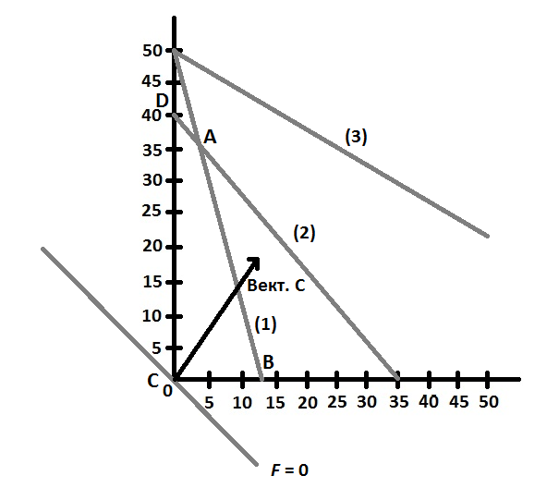

Перемещаем линию уровня F = 0 в направлении вектора так, чтобы она касалась области допустимых решений в крайней точке. Решением является точка D, координаты которой находим как точку пересечения прямой (2) и оси Ox₂:
x₁ = 0, x₂ = 40, max F = 12 · 0 + 18 · 40 = 720.

Таким образом, необходимо выпускать 40 единиц изделия Б. Изделие а выпускать невыгодно. При этом прибыль будет максимальной и составит 720 денежных единиц.
Ссылки:
- Статья о том, что такое геометрический метод решения задач линейного программирования (электронный ресурс): http://studopedia.ru/4_120156_geometricheskiy-metod-resheniya-zadach-lineynogo-programmirovaniya.html;
- Учебное пособие: "Математические Методы и модели в экономике" Г. И. Просветов
- Один из примеров транспортной задачи (электронный ресурс): http://mathminsk.com/sample/10.aspx.

§3. Транспортная задача. Пример решение с помощью электронных таблиц
Рассмотрим транспортную задачу и её метод решения с помощью электронных таблиц на примере 4 складов и четырёх магазинов. Известно, что на складах имеется запас муки в количестве 45, 100, 20, 75 мешков. А магазины имеют потребность в этом товаре в количестве 30, 80, 95, 35 мешков. Обозначим за A₁, A₂, A₃, A₄ количество мешков на складах, а за B₁, B₂, B₃, B₄ количество мешков нужных для магазина.
 |  | Магазин № 1 | Магазин № 2 | Магазин  № 3 | Магазин № 4
 |  | B₁ = 30 | B₂ = 80 | B₃ = 95 | B₄ = 35
Склад № 1 | A₁ = 45 | 6 | 3 | 7 | 10
Склад № 2 | A₂ = 100 | 10 | 4 | 12 | 10
Склад № 3 | A₃ = 20 | 5 | 9 | 8 | 11
Склад № 4 | A₄ = 75 | 4 | 2 | 4 | 8

Ячейки, выделенные серым цветом, содержат удельные стоимости перевозок C_{ij}. Например, стоимость перевозки единицы груза (мешка) со склада №3 в магазин №4 составляет 11 денежных единиц. Теперь, проверим замкнутость модели. Для этого просуммируем все запасы муки на складах: 45 + 100 + 20 + 75 = 240. Найдём суммарные потребности магазинов в муке 30 + 80 + 95 + 35 = 240. Таким образом, наша модель является замкнутой, то есть потребность магазинов в муке равна запасу на складах.
Весь груз со складов должен быть вывезен. Этот факт для i – го склада можно отразить следующим образом: X_{i1} + X_{i2} + X_{i3} + X_{i4} = a_{i}. Весь груз в магазинах должен быть ввезён. Для i – го магазина будет справедливо следующее: X_{j1} + X_{j2} + X_{j3} + X_{j4} = b_{j}.
Таким образом, удовлетворению спроса магазинов отвечает выполнение системы уравнений:
$$\left\{\begin{aligned}X11 + X21 + X31 + X41=b1 \\ X12 + X22 + X32 + X42=b2 \\ {X13 + X23 + X33 + X43=b3 \atop X14 + X24 + X34 + X44=b4}\end{aligned}\right.$$
Вывоз всего груза со складов достигается при выполнении системы уравнений:
$$\left\{\begin{aligned}{X11 + X12 + X13 + X14=a1 \atop X21 + X22 + X23 + X24=a2} \\ {X31 + X32 + X32 + X34=a3 \atop X41 + X42 + X43 + X44=a4}\end{aligned}\right.$$
Получается общая система из 8 уравнений с 16 неизвестным, которая имеет, бесконечное множество решений. Среди этих решений интерес представляют неотрицательные решения, при которых суммарные затраты по всем маршрутам будут минимальны, т.е. целевая функция может быть представлена следующим образом: Z = С₁₁ · X₁₁ + … + С₁₄ · X₁₄ + С₂₁ · X₂₁+ … + С₂₄ · X₂₄ + С₃₁ · X₃₁ + … + + С₃₄ · X₃₄ + С₄₁ · X₄₁ + … + С₄₄ · X₄₄.
В силу большого количества неизвестных решить данную транспортную задачу геометрическим методом не представляется возможным. Поэтому мы будем использовать электронные таблицы. Рассмотрим решение задачи на примере табличного процессора Microsoft Office Excel 2007.
Представим данные в виде, показанном на рисунке 1.1.
Исходными данными являются удельные затраты на перевозки (диапазон ячеек D19:G22), запасы муки на складах (диапазон ячеек B19:B22), потребности магазинов в муке (диапазон ячеек D17:G17).
Диапазон ячеек C3:F6 предназначен для получения искомого решения – объёмов перевозок груза. Суммируя объёмы перевозок в каждой строке, задаём левые части уравнений-ограничений, обеспечивающих вызов всего груза с каждого склада. Суммированием объёмов перевозок по столбцам задаются левые части уравнений- ограничений, удовлетворяющих спрос каждого магазина в муке.
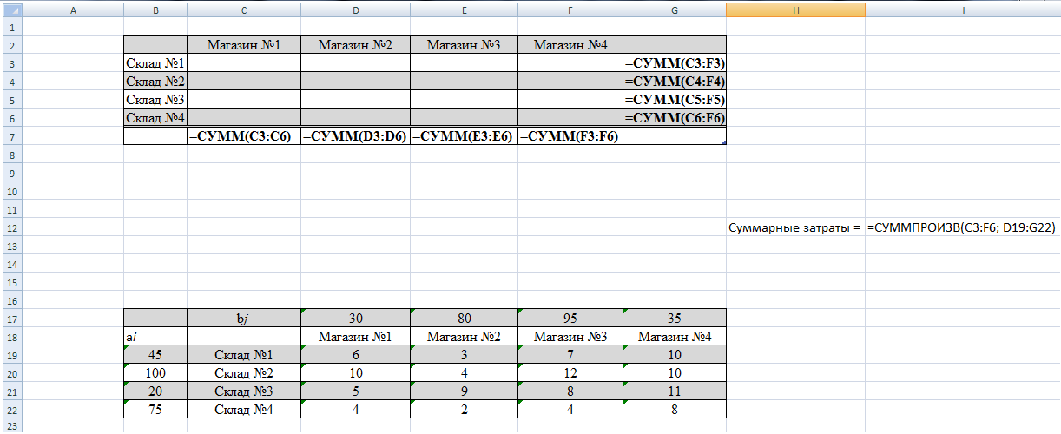
Формула =СУММПРОИЗВ(C3:F6; D19:G22), вычисляющая целевую функцию Z, размещена в ячейке I12. Встроенная функция СУММПРОИЗВ суммирует произведения, полученные построчным перемножением содержимого ячеек из диапазонов C3:F6 и D19:G22. Поясним на простом примере: формула =СУММПРОИЗВ(A1:B2; A3:B4) равносильна формуле: A1 · · A3 + B1 · B3 + A2 · A4 + B2 · B4.)
Рисунок 1.1. Подготовка электронной таблицы к решению задачи о перевозках
Установим курсор в ячейку I12, в которой должно быть вычислено значение целевой функции. Выполним команду Поиск решения из меню Сервис. В открывшемся окне необходимо произвести установки, показанные на рисунке 1.2.

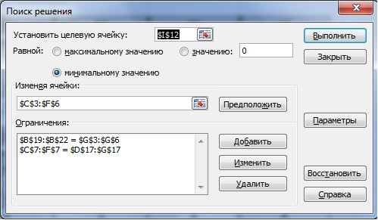

Рисунок 1.2. Установка параметров средства Поиск решения
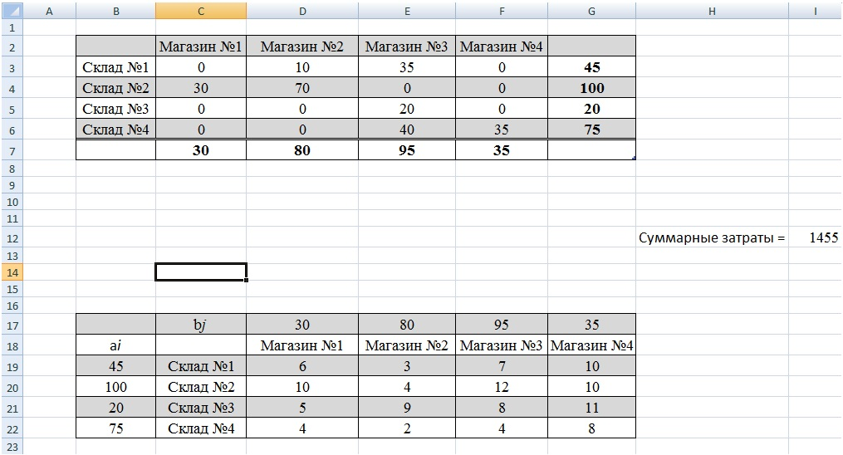
Установим параметры поиска решения – неотрицательные значения (в данном случае это объёмы перевозок) и линейную модель вычислений, воспользовавшись кнопкой Параметры. В результате будет найдено решение, представленное на рисунке 1.3.
Рисунок 1.3. Результат решения задачи о перевозках
Искомые объёмы перевозок представлены в ячейках C3:F6. Например, со склада № 1 мука будет отправлена в магазины № 2 и 3 в объёмах 10 и 35 мешков соответственно, со склада № 2 – в магазин № 1 и 2 в объёмах 30 и 70 мешков, со склада № 3 – в магазин № 3 – в объёме 20 мешков, со склада № 4 – в магазины № 3 и 4 в объёмах 40 и 35 мешков. Минимальные затраты на перевозки составляют 1455 денежных единиц.
Ссылки:
- Учебное пособие: "Математические Методы и модели в экономике" Г. И. Просветов;
- Учебник Семакина «Информатика и ИКТ 11 класс».

